IMI HEIMEIER Funk-Lufttemperatursensor incl. 3V CR2032 Lithium Batterien

IMI Hydronic Engineering Deutschland

Eigenschaften

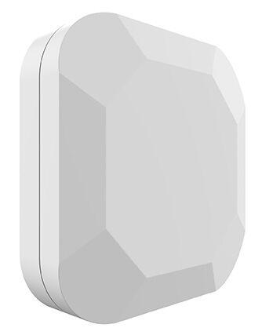

GTIN:

4024052038671

HAN:

1500-04.330